BÁSICOS

Biblioteca Python: Pypi

import: importa uma biblioteca.

print(): Exibe um resultado ao usuário.

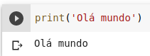

input(): declara entrada de dados.

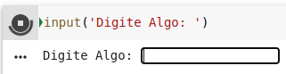

Limitar o número de casas flutuantes: {digite a variável :,. depois digite o número de casas e em seguida digite f}

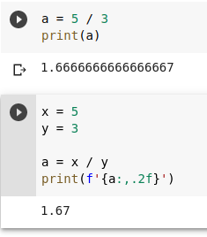

upper(): Faz uma string para maiúsculo.

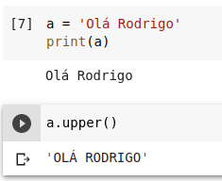

lower(): Faz uma string para minúsculo.

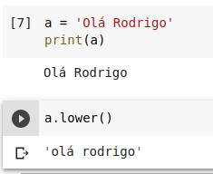

type(): mostra o tipo de do que é digitado dentro dos parêntesis.

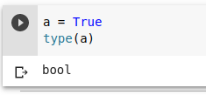

TIPO PRIMITIVO

int(): declara que os dados são números inteiros (tipo 1, 2, 3, 4, 5).

str(): declara mensagem de texto (coloque o texto entre aspas).

float(): declara número fraccionados (tipo 5.2, 5.0, 9.1, 4.3 ) sempre será em ponto nunca em vírgula.

bool: declara que o resultado deve ser verdadeiro ou falso, é usado em comparação (True, False).

TIPOS DE CONTAS

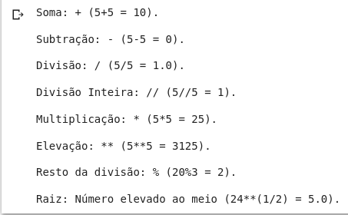

CONDIÇÕES

if elif e else: Eles são responsáveis por fazer condições e atribuir lógica ao seu código.

O if iniciará uma condição, como por exemplo: “Será que está de manhã? Se tiver, dê bom dia!”

O elif (se não, se) é para definir uma outra condição: “Será que é de tarde? Se for, dê boa tarde!”

O else (se não) é para definir o que acontece quando for “qualquer outra coisa”: “Se não (se não for nem dia nem tarde), dê boa noite!

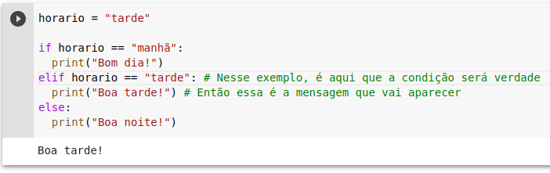

OPERADORES BINÁRIOS RELACIONAIS

Igual a: ==

Diferente de: !=

Maior que: >

Menor que: <

Maior ou igual: >=

Menor ou igual: <=

ESTRUTURAS DE REPETIÇÃO

Estruturas de Repetição Indefinida (while): A estrutura de repetição indefinida while deve ser utilizada quando se deseja executar zero ou mais vezes uma suíte enquanto a condição estipulada for verdadeira.

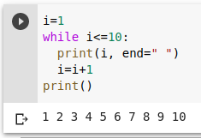

Estruturas de Repetição Definida (for): A estrutura de repetição definida deve ser utilizada quando se deseja, um determinado número de vezes, executar uma mesma suíte, enumerado ou não por uma lista de valores.

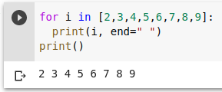

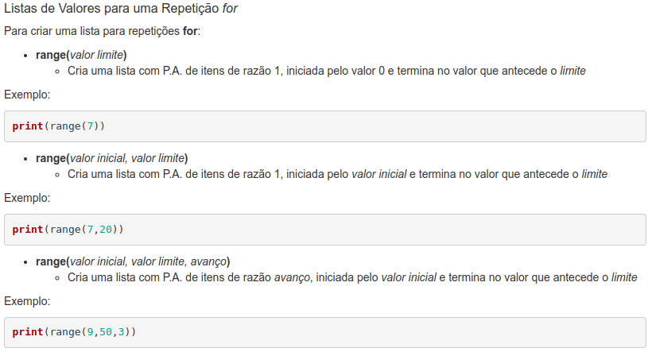

MACETES

Alocação de strings na memória:

C | u | r | s | o |  | D | e |  | P | y | t | h | o | n
0 | 1 | 2 | 3 | 4 | 5 | 6 | 7 | 8 | 9 | 10 | 11 | 12 | 13 | 14

[9:15] mostra a frase Python (ele sempre começa a contar do zero, o último e -1).
[5:10:2] a terceira casa diz os pulos.
Se não diz o útimo ele vai até o final.

len(): Mostra a quantidade de caracteres da string.

‘frase’.count(): Conta algo na string, é necessário dizer o que você quer contar.

frase.find(): Procurar uma palavra ou parte dela.

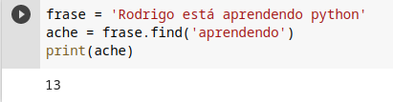

Existe a palavra: ‘busca’ in ‘frase’, responde True ou False.

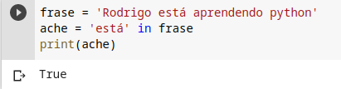

‘frase’.replace(): Substitui uma palavra por outra. (Python, Programação).

‘frase’.captalize(): Faz a primeira letra maiúscula.

‘frase’.title(): Deixa todas as palavras com inicial maiúscula.

‘frase’.strip() -: Retira os espaços antes ou depois da frase.

‘frase’.rstrip() -: Retira os espaços do final.

‘frase’.lstrip() -: Retira os espaços do começo.

‘frase’.split’(): Vai dividir toda a frase.

‘fase’.index(): Retorna a posição do item.

break(): Interrompe um programa.

exit(): Sai do programa.

end= ' ': Adiciona um espaço em um print.

sorted(): Reestrutura em ordem alfabética.

continue(): Continua a programação.

‘frase’[ ]: Retorna um valor dentro de uma lista/tupla/dicionário.

C | u | r | s | o |  | D | e |  | P | y | t | h | o | n
0 | 1 | 2 | 3 | 4 |  | 0 | 1 |  | 0 | 1 | 2 | 3 | 4 | 5

‘frase’.join()’: Uni as frases.

especificar algo na frase:

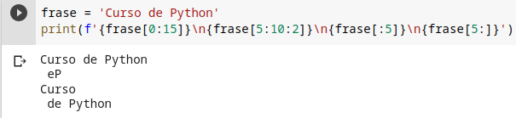

IMPORTAÇÃO

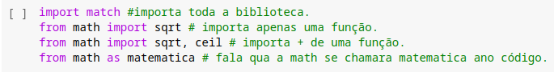

OUTROS

time.sleep(): Define um tempo para a próxima execução.

date.time(): retorna a data e hora da máquina de execução. (.year somente para o ano)

random: uma biblioteca de aleatorização.

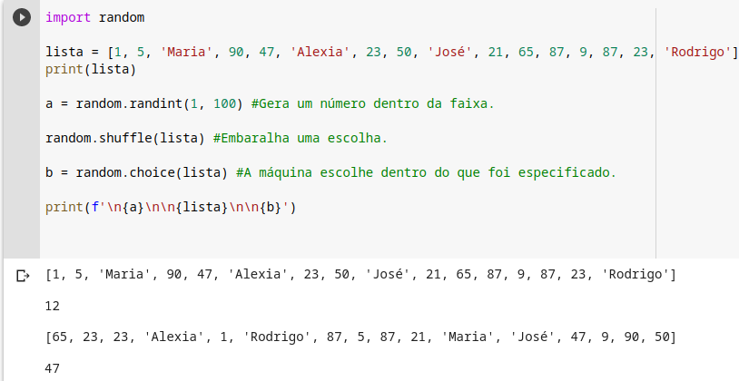

LISTA

lista.append(): Adiciona um valor novo no último item da lista.

lista.extended(): Adiciona vários valores novos no último item da lista.

lista.insert(): Adiciona um valor novo em um local definido dentro da lista.

